# Bratislava 16. mája 2024

**Axis inovuje svoj softvér na správu videa. Nová generácia ponúka flexibilitu a neobmedzené možnosti.**

**Spoločnosť Axis Communications predstavuje novú generáciu video manažment softvéru (VMS) s názvom AXIS Camera Station, ktorý vyhovie všetkým požiadavkám a potrebám zákazníkov. Softvér je teraz k dispozícii v niekoľkých balíčkoch pre menšie, samostatné lokality, aj pre väčšie a náročnejšie inštalácie vo viacerých lokalitách. AXIS Camera Station je možné inštalovať a prevádzkovať v privátnej sieti, v cloude alebo využiť kombináciu oboch.**

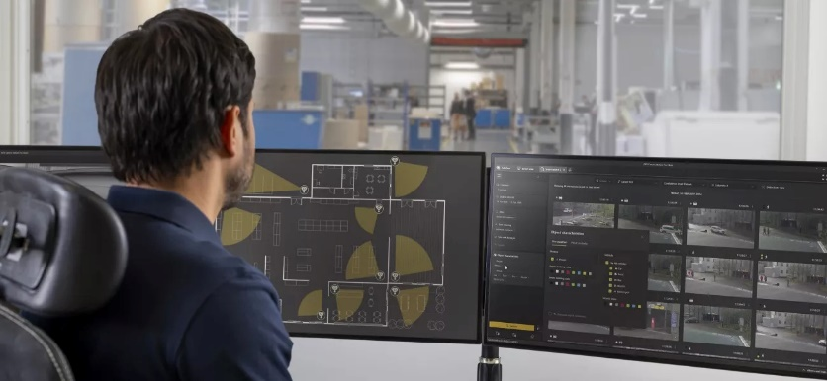VMS systém AXIS Camera Station (ACS) je výkonná a zároveň ľahko použiteľná aplikácia s intuitívnym rozhraním, v ktorej môže každý spravovať sieťové zariadenia, riešiť incidenty a rýchlo exportovať dôkazy vo vysokom rozlíšení. S pomocou AXIS Camera Station môžete robiť oveľa viac, než len ovládať kamery. Vďaka novej otvorenej hybridnej službe [Axis Cloud Connect](https://www.axis.com/solutions/axis-cloud-connect) budú môcť zákazníci využívať aj výhody zahrnutých cloudových služieb, ako je webový klient pre správu videa, používateľov alebo zariadení.

*VMS nové generace Axis Camera Station vyhoví všem požadavkům a potřebám zákazníků. Díky službě Axis Cloud Connect zahrnuje i cloudové služby, jako je webový klient pro správu videa, uživatelů i zařízení. Systém lze instalovat v privátní síti, v cloudu nebo využít kombinaci obojího.*

V AXIS Camera Station je možné jednoducho pridať funkcie napr. pre sieťové reproduktory, ktoré slúžia na komunikáciu s personálom alebo na vysielanie automatizovaných hlášok v prípade narušenia. Umožňuje tiež pridať sieťové interkomy pre audiovizuálnu identifikáciu a vzdialené ovládanie vstupov, pripojiť systém kamier nosených na tele, nasadiť analytiku na zvýšenie efektivity, radar na sledovanie narušiteľov a sirény so stroboskopickým efektom na zvýšenie bezpečnosti a včasné varovanie. AXIS Camera Station sa neustále vylepšuje a dopĺňa o nové možnosti, aby lepšie chránil vaše priestory a uľahčil vám vašu prácu.

**AXIS Camera Station Edge**

Základná verzia ACS Edge je ľahko dostupné cam-to-cloud riešenie, ktoré kombinuje výkon edge (IP) zariadení Axis s cloudovými službami Axis. Ponúka cenovo výhodné, ľahko použiteľné, bezpečné a škálovateľné riešenie pre malý video dohľad. Ľahko sa inštaluje, spravuje, aj udržuje a má minimálne miestne sieťové požiadavky. V závislosti na celkovej sieťovej architektúre vám stačí iba kamera s SD kartou alebo môžete využiť napr. sofistikovaný AXIS S30 Recorder. Toto flexibilné a spoľahlivé riešenie pre záznam ponúka jednoduché ovládanie odkiaľkoľvek.

**AXIS Camera Station Pro**

Tento výkonný a flexibilný softvér typu klient-server pre video dohľad a správu prístupov je vhodný pre zákazníkov, ktorí chcú mať svoj systém plne pod kontrolou. Pravidelné aktualizácie im pomôžu držať krok s technologickými inováciami a to ako v rámci samotného VMS, tak aj v súvislosti s rastúcim počtom a typom zariadení pripojených k dohľadovým systémom. Zabezpečí tým plnú flexibilitu, aby mohli plne kontrolovať svoje pracovisko, vybudovať správne riešenie vo svojej privátnej sieti a zároveň využívať výhody voliteľného pripojenia do cloudu. Podporuje kompletný rad produktov Axis a je vybavený všetkými výkonnými funkciami potrebnými pre aktívnu správu videa a riadenie prístupu. Zahŕňa nové funkcie, ako je webový klient, dátové prehľady a vylepšené funkcie vyhľadávania, alebo voliteľnú cloudovú konektivitu.

**AXIS Camera Station Center**

ACS Center poskytuje nové možnosti efektívnej správy a prevádzky stoviek, resp. dokonca až tisícok samostatných lokalít s AXIS Camera Station Pro alebo AXIS Camera Station Edge pripojených ku cloudu do jedného centralizovaného miesta (napr. do centrály). Je prístupný odkiaľkoľvek a umožňuje súhrnnú správu zariadení na viacerých lokalitách, správu používateľov i videí. Okrem toho ponúka firemné funkcie ako sú Active Directory, správa používateľských skupín alebo podpora 24/7.

**Cloudové služby**

Novo bude možné pridať tiež cloudové služby. Vďaka cloudovému úložisku AXIS Camera Station Cloud Storage napr. budete mať viac miesta na inštaláciu AXIS Camera Station Pro a AXIS Camera Station Edge. Bezpečne ukladá všetky záznamy do cloudu pre účely redundancie. Sú teda vždy k dispozícii, aj keď je primárne úložisko práve nedostupné.

**Dostupnosť**

AXIS Camera Station Pro je už k dispozícii od mája 2024. AXIS Camera Station Edge, AXIS Camera Station Center a AXIS Camera Station Cloud Storage budú dostupné neskôr v priebehu roku 2024.

***Ďalšie informácie o spoločnosti Axis Communications vám radi poskytnú:***

*Marek Pavlica, Regional Communications Specialist Eastern Europe, Axis Communications*

*Telefón: +420 734 319 237, E-mail:* [*marek.pavlica@axis.com*](mailto:marek.pavlica@axis.com)

*Juraj Redeky, Senior Consultant, TAKTIQ COMMUNICATIONS s.r.o.*

*Telefón: +421 911 478 280, E-mail:* [*juraj.redeky@taktiq.com*](mailto:juraj.redeky@taktiq.com?subject=TS%20-%20Axis%20)

***O spoločnosti Axis Communications***

*Spoločnosť Axis vytvára múdrejší a bezpečnejší svet s pomocou sieťových riešení, ktoré otvárajú prístup k lepšiemu zabezpečeniu a novým spôsobom podnikania. Axis ako líder v oblasti sieťového videa ponúka produkty a služby pre video dohľad a analýzu videa, riadenie prístupu a audiosystémy. Spoločnosť Axis má vyše 4 907 zamestnancov vo viac ako 50 krajinách a pri poskytovaní klientskych riešení spolupracuje s globálnou sieťou partnerov. Spoločnosť Axis bola založená v roku 1984 a sídli vo švédskom Lunde. Viac informácií o spoločnosti Axis nájdete na webovej stránke* [*www.axis.com*](http://www.axis.com/)*.*